

À Rodez, le ….............................
à ….............................................

Objet : convocation / réunion d'organisme directeur

Cher-e camarade,

Tu es invité-e à participer à la prochaine réunion de l’organisme directeur du syndicat SUD éducation Aveyron dont tu es membre, qui se tiendra le(s) :

…............................................................................................................................................
à ….................................................................................................................................

En application de l’article R214-38 du code général de la fonction publique, tu peux beneficier d'une autorisation speciale d'absence pour la durée de cette réunion d'instance.

En application de la circulaire SE1 2014-2 du 3 juillet 2014, la demande doit être faite auprés de l'administration, au moins 3 jours à l'avance, accompagnée de la présente convocation.

Sudement,

Les co-secrétaires de SUD éducation 12
Valérie TRON
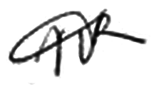

Virginie LE FLOCH
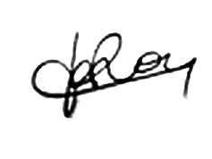

SUD éducation Aveyron
SOLIDAIRES UNITAIRES & DEMOCRATIQUES
7 côte d’Olemps 12510 Olemps
Tel : 05 65 75 99 96 Courriel : syndicat@sudeducation12.org

